Муниципальное бюджетное общеобразовательное учреждение
«Средняя общеобразовательная школа № 8»

Исследовательский проект по теме:
«Рынок труда Сергиево – Посадского городского округа»

Автор: Ковалёва Виктория Андреевна, обучающаяся 10 «А» класса
Руководитель: Калиновская Марина Александровна, учитель географии

г. Сергиев Посад
2024г.
Содержание.
Введение ………………………………………………………………………3
Глава 1. Анализ теоретических источников по оценке рынка труда….......5-13
  - . Сущность и функции рынка труда………………………………….....5
  - . Виды и основные формы безработицы и занятости населения……..9
Глава 2. Рынок труда в Сергиево-Посадском городском округе…………14-29
2.1. Экономическое развитие Сергиево-Посадского городского округа..14
2.2. Анализ состояния рынка труда до (во время, после) пандемии
COVID–19 в Сергиево-Посадском городском округе…………………….19
Глава 3. Социологическое исследование среди молодежи…………………30
Заключение…………………………………………………………………….34
Использованная литература и Интернет – источники………………………37

2
Введение.
В системе рыночных отношений важное место занимает рынок труда. На этом рынке сталкиваются интересы трудоспособных людей и работодателей, представляющих государственные, муниципальные, общественные и частные организации.
Отношения, складывающиеся на рынке труда, имеют ярко выраженный социально-экономический характер, они затрагивают насущные потребности большинства населения нашего городского округа. Через механизм рынка труда устанавливаются уровни занятости населения и оплаты труда. Существенным следствием процессов, происходящих на рынке труда, становится безработица - в целом негативное, но практически неизбежное явление общественной жизни.
Занятость населения составляет необходимое условие для воспроизводства, так как от нее зависят уровень жизни людей, издержки общества на подбор, подготовку, переподготовку и повышение квалификации кадров, на их трудоустройство, на материальную поддержку людей, лишившихся работы. Поэтому такие проблемы, как занятость населения, безработица, ресурсы для трудовой деятельности и, в целом, рынок труда, актуальны для экономики страны, в том числе, и Сергиево-Посадского городского округа.
Цель работы: определить особенности рынка труда в Сергиево-Посадском городском округе.
Задачи:
- дать определение, сущность и функции рынка труда;
- раскрыть виды и основные формы безработицы и занятости населения;
- на примере Сергиево-Посадского городского округа проанализировать состояние рынка труда до (во время, после) пандемии COVID–19;
- сравнить спрос и предложение, заработную плату по отдельным профессиям;
- сделать вывод, какие профессии наиболее востребованы;
- провести социологический опрос среди молодежи
Объект исследования: рынок труда Сергиево-Посадского городского округа.
Предмет исследования: наиболее востребованные профессии на рынке труда Сергиево-Посадского городского округа.
Методы исследования:
1. Теоретические исследования: изучение, анализ данных из научной литературы, СМИ, Интернета и других информационных ресурсов по данным вопросам.
2. Практическое исследование - социологический опрос среди молодежи, составление диаграмм и графиков.
Актуальность темы: изучение уровня рынка труда представляется необходимым для населения округа.
3
Гипотеза исследования: увеличивается спрос на профессии непроизводственной сферы (сферы услуг).
Практическая значимость данного проекта вытекает из необходимости получения информации выпускниками школы о соотношении спроса на рабочую силу и ее предложением, для того чтобы увеличить свои шансы на получение престижной работы в Сергиево-Посадском городском округе.

4
Глава 1. Анализ теоретических источников по оценке рынка труда
  - Сущность и функции рынка труда

Рынок труда, в узком смысле, представляет собой взаимо­действие спроса на труд и его предложения, в результате которого устанавливается определённый уровень оплаты труда и формируются социально-экономические условия трудовой деятельности.
В широком смысле рынок труда – это система отношений, возникающих в рамках социального мира и согласия между работодателями и наемными работниками с участием государственных и общественных организаций на основе спроса и предложения по поводу оплаты и условий труда, социальных гарантий, социальной защиты и поддержки и т.п.
К основным элементам рынка труда относятся:
- субъекты рынка труда
Субъектами рынка труда являются работодатели (объединения и союзы работодателей), наемные работники (профсоюзы, другие объединения работников) и государство в лице его уполномоченных органов власти различного уровня, а также безработные.
Работодатели – это граждане, управляющие собственным предприятием, фермой, занятые профессиональной деятельностью на самостоятельной основе и постоянно использующие труд наемных работников. Свои управленческие функции работодатель может делегировать наемному управляющему, оставляя за собой ответственность за благополучие предприятия. Объединения и союзы работодателей призваны представлять и отстаивать их интересы в отношениях с органами власти различных уровней, с профсоюзами и др.
Наемные работники – это граждане, которые заключили письменный трудовой договор, контракт или устное соглашение с руководителем предприятия любой формы собственности или отдельным лицом об условиях трудовой деятельности, за которую они получают оговоренную при найме оплату наличными деньгами или натурой. Наемными работниками считаются и лица, избранные, назначенные или утвержденные на оплачиваемую должность, включая директоров и управляющих предприятий. Для представительства и защиты своих интересов наемные работники объединяются. Наиболее доступная и распространенная форма объединения – профессиональные союзы (профсоюзы).
Профсоюз – добровольное общественное объединение граждан, связанных общими производственными, профессиональными интересами по роду их деятельности, создаваемое в целях представительства и защиты их социально-трудовых прав и интересов.
Государство как субъект рынка труда представлено федеральными органами власти, органами власти субъектов Федерации и местного самоуправления, а также отраслевыми органами управления.
В качестве субъекта они выполняют следующие функции:
5
- социально-экономические, связанные с обеспечением полной занятости путем стимулирования создания рабо­чих мест во всех секторах экономики;
- законодательные, связанные разработкой основных юри­дических норм и правил;
- регулирования рынка труда косвенными методами;
- защиты прав всех субъектов рынка труда;
- ролевые (функции работодателя на государственных и муниципальных предприятиях).
- правовые акты, правила и нормы, регламентирующие отношения субъектов на рынке труда
Для нормального функционирования рынка труда необходимы четкие нормы и правила, которые бы регулировали отношения между субъектами рынка труда, определяли их права, обязанности и гарантии. Такие нормы предусмотрены во Всеобщей декларации прав человека, Конституции Российской Федерации, конвенциях Международной организации труда, Трудовом кодексе Российской Федерации, Законе «О занятости населения в Российской Федерации», других законах. Данные нормы конкретизируются в указах Президента РФ, решениях правительства, генеральных, региональных, отраслевых тарифных соглашениях, коллективных договорах, программах содействия занятости населения и др.
- конъюнктура, спрос и предложение, конкуренция
Конъюнктура – это временная ситуация, характеризующая совокупность признаков, выражающих текущее состояние рынка труда в определенный период. Конъюнктура связана с соотношением спроса и предложения в разрезе всех составляющих рынка труда. Спрос на рабочую силу складывается из числа вакансий и должностей работников, которым работодатель ищет замену. Предложение рабочей силы формируется из тех, кто, являясь незанятым, ищет рабочее место, из тех, кто имеет работу, но не удовлетворен ею, и, наконец, занятых, но рискующих потерять работу. Количественно спрос и предложение на рынке труда характеризуются показателями части экономически активного населения и численности занятых и свободных рабочих мест.
Важный элемент рыночного механизма – конкуренция. Конкуренция на рынке труда представляет собой наличие большого числа независимых работодателей и наемных работников, возможность для них свободно бороться за престижные рабочие места и квалифицированных работников, свободно входить на рынок и покидать его.
- мобильность на рынке труда
Мобильность на рынке труда – это процесс перемещения рабочей силы на новые рабочие места. Переход на новое рабочее место может сопровождаться изменением вида занятости (профессии), территории, работодателя.
5) инфраструктура рынка труда
Инфраструктура рынка труда – это государственные учреждения содействия занятости, кадровые службы предприятий и организаций,
6
коммерческие и некоммерческие биржи труда, агентства по подбору персонала и др., а так же учреждения, которые занимаются вопросами профориентации, повышения квалификации, подготовкой и переподготовкой ( в т. ч. ВУЗы), а также трудоустройством незанятых граждан, их социальной защитой и поддержкой.
Быстрое и максимальное удовлетворение спроса и предложения осуществляется через выполнение рынком труда следующих функций:
- информационная
Суть информационной функции состоит в том, что рынок труда формирует и передаёт совокупность сигналов, которые обеспечивают как рациональное поведение отдельных экономических субъектов, так и непрерывность общественного производства.
Пример: децентрализованный механизм ценовых сигналов даёт возможность получать информацию, которая нужна для оценивания привлекательности рабочих мест.
- Регулирующая
Регулирующая функция рынка труда нацелена на регулирование рабочей силы по отраслям, сферам экономики, регионам и странам.
Пример: регулирующая функция имеет место быть тогда, когда в какой-то из отраслей возникает дефицит труда, при этом экономические субъекты в конкуренции за рабочую силу начинают увеличивать заработную плату.
Описанное выше явление становится причиной притока в отрасль работников. А в момент, когда происходит сокращение спроса на труд, наоборот, снижается и заработная плата. В подобной ситуации часть наёмных работников будет вовлечена в процесс миграции в более привлекательные отрасли. В конечном итоге, при реализации регулирующей функции, рынок труда способен обеспечить эффективное и рациональное распределение и использование ресурса труда.
- Посредническая
Рынок труда при выполнении посреднической функции ведёт активное взаимодействие работодателей с потенциальными наёмными работниками, обеспечивает первых работниками необходимой квалификации, а последних – удовлетворяющими их рабочими местами.
- Ценообразующая
Суть ценообразующей функции рынка в том, что в ходе гармонизации спроса и предложения труда формируется его цена, т.е. заработная плата. Установление заработной платы происходит в процессе договорных отношений и закреплено в соответствующем контракте, который подтверждает наличие трудовых отношений работника и работодателя.
- Стимулирующая
Основная идея стимулирующей функции заключается том, что более квалифицированные, высокопроизводительные наёмные работники получают более высокую заработную плату в сравнении с прочими трудящимися.
7
Исходя из этого, можно говорить о том, что рынок труда не только поощряет высокопроизводительный труд, но и усилия работников, которые стремятся повысить собственную квалификацию. Однако с иной точки зрения, работодатели, которые получают в собственное распоряжение высококвалифицированные кадры, при прочих равных условиях, получают растущий доход. Именно это становится толчком для предпринимателей, чтобы отбирать высокоэффективных наёмных работников и повышать постоянно их профессиональный уровень.
- санирующая
Санирующая функция рынка предназначена для, так называемого естественного отбора среди наёмных работников. Т.е., наёмные работники, результаты работы которых не удовлетворяют работодателей, либо получают незначительный доход, либо в какой-то момент теряют рабочее место. Справедливо заметить, что практически все работники находят себе другие рабочие места, но они малопривлекательны и имеют невысокую оплату.
- воспроизводственная
Суть воспроизводственной функции рынка труда состоит в том, чтобы обеспечивать трудящихся доходами, которые им необходимы для воспроизводства рабочей силы и достоянной жизни людей.
8) социальная - содействию решению вопросов занятости населения.
Социальная функция рынка труда проявляется в нескольких формах, они следующие:
- Создание условий для осуществления наиболее важного социального права человека – права на труд.
- Обеспечение вовлечения работников в социально-экономические отношения.
- Обеспечение человека доходами, а также создание условий для свободного развития.
- Создание экономической основы с целью обеспечения социальной устойчивости и социальной безопасности общества.
- В процессе заключения контрактов регламентируется размер заработной платы, а также некоторые другие вопросы касательно социальных гарантий и социального обеспечения.
Процесс функционирования рынка труда имеет свои специфические особенности, принято говорить о следующих:
- Спрос на труд зависит от спроса на экономические блага, которые этот труд, собственно, и производит.
- Право собственности на рабочую силу является неотделимым от его владельца, в этой связи принято говорить и о свободе выбора владельца рабочей силы при передаче права на её использование.
- Продавец рабочей силы и её покупатель сотрудничают на протяжении относительно длительного времени.

8
- Производительность, интенсивность и качество труда определяются свободным волеизъявлением самого наёмного работника, его интересами, предпочтениями, ценностями, мировоззрениями и пр.
- Высокая степень институализации рынка труда, что становится причиной регламентации социально-трудовых отношений работников и работодателей.
- Высокая степень индивидуализации отношений найма, которая интерпретируется разного рода личными и профессиональными качествами работников.
- Большое значение для наёмных работников неденежных аспектов отношений найма.
В данном контексте уместно говорить о том, что рынок труда является особого рода рынок, который отличается от различных товарно-вещественных рынков. Его регулирование происходит не только посредством конкретно экономическим и макроэкономическим факторам, но и множеству иных факторов социально-психологического характера.

  - Виды и основные формы безработицы и занятости населения
Занятость населения представляет собой такую деятельность граждан, которая не противоречит законам страны, направлена на удовлетворение потребностей и приносит ее субъекту заработок или доход. К занятому населению относятся работники по найму (за вознаграждение), а также лица, самостоятельно обеспечивающие себя работой, - предприниматели, фермеры, члены кооперативов и др.
Одной из главных целей национальной экономики любой страны является обеспечение наиболее полной занятости. Такое состояние нельзя понимать как занятость всего трудоспособного населения, потому что она, во-первых, практически невозможна, а во-вторых, нецелесообразна и неэффективна. Поэтому используют понятия «рациональная занятость» и «эффективная занятость».
Рациональная занятость - достижение такой ее количественной и качественной структуры, которая способствует наиболее полному использованию трудовых ресурсов.
Эффективная занятость - такая занятость, которая обеспечивает наивысшую эффективность производства.
Кроме того, выделяют неполную и вторичную занятость. Неполная занятость - это работа в условиях сокращенного рабочего дня или неполной рабочей недели. Вторичная занятость - дополнительная работа по совместительству людей, имеющих основную работу.
Классификация Международной организации труда (МОТ) предусматривает и другие формы занятости. Например, сезонная занятость - работа на основе сезонного контракта. Периодическая занятость - чередующаяся занятость и незанятость населения, независимо от сроков того
9
или другого в течение года.
Самостоятельная занятость {самозанятость) - деятельность, осуществляемая по собственной инициативе под своим управлением.
Безработица — это социально-экономическое явление, при котором часть населения не может, но хочет найти работу.
Безработный — это человек в трудоспособном возрасте (женщины от 16 до 60 лет и мужчины до 65 лет), не имеющий работы или какого-то иного дохода, ищущий подходящую работу и готовый приступить к ней.
Причины безработицы:
- внедрение новых технологий — например, появление новых видов оборудования приводит к сокращению рабочей силы, ставшей ненужной;
- экономический спад или депрессия, которые вынуждают работодателей снижать потребность во всех ресурсах, в том числе и трудовых;
- политика правительства и профсоюзов в области оплаты труда — например, повышение минимального размера заработной платы увеличивает издержки производства и тем самым снижает спрос на рабочую силу;
- сезонные изменения в уровне производства и отдельных отраслях экономики (строительство, сельское хозяйство, туризм и др.);
- рост численности населения в трудоспособном возрасте увеличивает предложение труда и вероятность безработицы.
Рассмотрим виды безработицы и их характеристики с примерами.
Фрикционная безработица — это временная незанятость при добровольном переходе с одной работы на другую. Примеры фрикционной безработицы: выпускник университета впервые ищет работу; человек уволился с целью найти работу получше.
Поиски работы при фрикционной безработице длятся в среднем 1–3 месяца.
Основные причины фрикционной безработицы:
- географическое перемещение — гражданин меняет место жительства и некоторое время может оказаться без работы;
- изменение жизненных и профессиональных интересов — переобучение, получение высшего образования, переквалификация;
- новый этап в личной жизни, например, рождение детей.
Структурная безработица — это невозможность трудоустройства из-за различий в структуре спроса и предложения рабочей силы определенной квалификации. Это значит, что спрос на рынке труда расходится с предложением.
Структурная безработица может возникать в связи с технологическими изменениями, например, при переходе с ручного труда на автоматизирован-
10
ный или переносе производства в другой регион или переизбытком кадров на рынке. Такой вид безработицы характерен долгим периодом поиска работы.
Сезонная безработица предопределена тем, что часть отраслей экономики сильно зависит от природных условий. Например, сельскохозяйственная деятельность или в отрасли, которые связаны с туризмом. Так, владельцы кафе в курортных зонах принимают на работу только на период с мая по октябрь, им невыгодно держать лишних сотрудников в низкий сезон. У этого вида есть отличительная черта — его можно спрогнозировать. Уровень сезонной безработицы зависит от того, насколько другие сферы экономики готовы принять освободившихся граждан. А также от желания и возможности последних пройти профессиональную подготовку или переехать в другой регион.
Циклическая безработица — это безработица, которая возникает из-за экономического кризиса в результате спада производства. Пример циклической безработицы: в результате кризиса автомобильные заводы сокращают производство и увольняют персонал.
Институциональная безработица не так распространена, как перечисленные выше виды. Она возникает в результате неэффективной работы рынка труда. Примеры:
- высокий уровень минимальной заработной платы;
- дискриминация при найме на работу;
- недостаточная информированность центров занятости о возможных вакансиях.
- несовершенство в налоговой системе (например, пониженная ставка налога на доход неработающих физических лиц).
Структурная безработица — это невозможность трудоустройства из-за различий в структуре спроса и предложения рабочей силы определенной квалификации. Это значит, что спрос на рынке труда расходится с предложением.
Рассмотрим типы безработицы и их характеристики.
Открытая безработица
Открытая безработица — это полная потеря работы и доходов. Например, уволенный с работы сотрудник не может найти новое место и встает на учет по безработице. Открытая безработица делится на два типа:
- регистрируемый тип — часть населения, которая обратилась за поддержкой в поиске работы к социальным фондам, встала на учет в центр занятости и получает ежемесячное социальное пособие;
- нерегистрируемый тип — часть активного населения, которая идет работу, но не обращается в центр занятости.
Скрытая безработица
Скрытая безработица — явление, при котором человек официально не является безработным, но не может найти работу на полный день. В результате он, например, трудится неполный день за меньшую зарплату.
11
Причины ее возникновения:
- администрация предприятия проводит политику сохранения численности с расчетом на скорое изменение экономического положения, вводя половинный рабочий день;
- сохранение числа работников позволяет руководству рассчитывать на получение ряда льгот от государства;
- работники из малых населенных пунктов предпочитают сохранить частичный заработок и не потерять работу, так как у них нет альтернативы;
- для сотрудников предпенсионного возраста важен непрерывный стаж;
- маленький, но стабильный доход в неполной занятости играет для сотрудника более весомую роль, чем возможность увеличения дохода при поиске нового места.
Рассмотрим формы безработицы и их характеристики.
Текучая безработица
Текучая безработица — это временная безработица, которая связана с неравномерным развитием различных отраслей производства и регионов из-за экономических циклов.
Причины возникновения:
- непропорциональное развитие отраслей промышленности в регионах;
- периодически повторяющиеся спады, депрессии и стагнации в экономике;
- скачкообразный спрос на рабочие кадры (недостаточный во время спада и депрессии, излишний во время производственного проста).
Застойная безработица
Застойная или долгосрочная безработица — это длительная безработица, которая чередуется с краткими периодами случайной работы.
Она приводит к тяжелым последствиям с точки зрения материальных возможностей и эмоционального состояния безработных. При застойной безработице людям нужна помощь с переквалификацией или переездом в другой регион, где конкретное направление деятельности более востребовано.
Уровень безработицы при полной занятости определяется отношением количества полностью безработных, зарегистрированных официальными службами занятости, к общему количеству занятых и выражается в процентах.
Безработица ведет к значительным экономическим потерям в товарах и услугах, не производящихся из-за простоя оборудования. В результате не создается определенная часть ВВП. Взаимосвязь между потерями ВВП и безработицей определяется законом Оукена: каждый 1 % прироста безработицы сверх ее естественного уровня приводит к отставанию объема ВВП на 2,5%.
12
К социальным последствиям безработицы относится снижение жизненного уровня безработного и его семьи, так как пособие по безработице всегда меньше заработной платы. Ухудшается психологическое состояние безработного, множатся конфликты в семьях, растут преступность и социальная напряженность в обществе.

13
Глава 2. Рынок труда в Сергиево-Посадском городском округе
Сергиево-Посадский городской округ расположен в 70 км от столицы России на северо-востоке Московской области и занимает территорию общей площадью 202,7 тыс. га.
Путем объединения территорий городских и сельских поселений в 2019 году Сергиево-Посадский муниципальный район преобразован в Сергиево-Посадский городской округ.
Численность постоянного населения Сергиево-Посадского городского округа по состоянию на 1 января 2022 года составляет 206 676 человек. Городское население составляет 76,5%, сельское население – 23,5%.
2.1. Экономическое развитие Сергиево-Посадского городского округа.
Сергиево-Посадский городской округ не только уникален своей историей, но известен как крупный промышленный, научный и сельскохозяйственный центр Подмосковья, а по отдельным направлениям имеет российское и мировое значение.
Сергиево-Посадский городской округ - округ с многофункциональной, диверсифицированной экономикой и обширной социальной сферой.
По состоянию на 01.01.2022 года 5574 организаций представляют многоотраслевую экономику Сергиево-Посадского городского округа, в том числе в разрезе отраслей: сельское, лесное хозяйство, охота, рыболовство, рыбоводство – 108 (1,9%), промышленные виды деятельности – 669 (12,0%), строительство – 482 (8,6%), торговля оптовая и розничная; ремонт автотранспортных средств и мотоциклов – 1327 (23,8%), транспортировка и хранение – 292 (5,2%), деятельность гостиниц и предприятий общественного питания – 142 (2,5%), деятельность в области информации и связи – 115 (2,1%), деятельность финансовая и страховая – 81 (1,5%), деятельность по операциям с недвижимым имуществом – 1149 (20,6%), деятельность профессиональная, научная и техническая – 405 (7,3%), деятельность административная и сопутствующие дополнительные услуги – 160 (2,9%), государственное управление и обеспечение военной безопасности, социальное обеспечение – 49 (0,9%), образование – 171 (3,1%), деятельность в области здравоохранения и социальных услуг – 115 (2,1%), деятельность в области культуры, спорта, организации досуга и развлечений – 97 (1,7%), остальные виды экономической деятельности – 212 (3,8%). Большинство организаций относится к частной форме собственности (86,9%).
Экономический оборот крупных и средних организаций (включая стоимость отгруженных товаров собственного производства, выполненных собственными силами работ и услуг, а также выручку от продажи приобретённых на стороне товаров (без налога на добавленную стоимость, акцизов и других аналогичных обязательных платежей) за 2021 год в действующих ценах составил 183,9 млрд. руб. или 104,1% к соответсвующе-
14
му периоду 2020 года. Объём отгруженных товаров собственного производства, выполненных работ и услуг по «чистым» видам экономической деятельности составил 126,5 млрд. руб. или 104,6% к уровню 2020г. Объём отгруженных товаров собственного производства, выполненных работ и услуг собственными силами крупными и средними организациями Сергиево-Посадского городского округа по промышленным видам деятельности увеличился на 10,6% к уровню 2020 года и составил 102,4 млрд. руб. Ведущая роль в промышленном производстве Сергиево-Посадского городского округа принадлежит обрабатывающим производствам (84,6% в объёме отгруженных товаров собственного производства, выполненных работ и услуг собственными силами крупных и средних организаций промышленности).
Продукция, производимая в Сергиево-Посадском городском округе, широко известна внутри страны и за ее пределами.
Предприятия городского округа производят испытания и отработку космической техники, научно-исследовательские работы по пиротехническим изделиям, отработку технологий покраски, разработку и производство резинотехнических изделий, селекцию и выращивание птицы, очистку и захоронение радиоактивных отходов, производство электроэнергии, оптических приборов, вычислительной техники, подшипников, пиротехнических изделий, лаков и красок, электроизоляционных материалов, мебели, стальных труб большого диаметра, полипропиленовых труб, стеклянной тары, строительных материалов, медицинской техники, медикаментов, металлизированных материалов (бумага, картон, пленка), пищевой продукции и многое другое.
Агропромышленный комплекс представляет многоотраслевое сельскохозяйственное производство с развитым племенным птицеводством, молочным животноводством, растениеводством. Зарегистрировано 109 сельскохозяйственных предприятий, в том числе 8 – крупных и средних, 84 – крестьянских (фермерских) хозяйств, Личных подсобных хозяйств – 14 473.
Сельское хозяйство городского округа – важнейшая сфера экономической деятельности по производству сельскохозяйственной продукции и оказанию услуг в целях обеспечения населения качественным продовольствием, промышленности – сырьем, и содействия устойчивому развитию сельских территорий.
За 2021 год в хозяйствах всех категорий округа произведено продукции животноводства: мяса скота и птицы – 4269 тонн; молока – 61481 тонн; яиц – 26318 млн. штук. Удой молока на 1 фуражную корову составил 7766 кг.
Темпы роста продукции сельского хозяйства обеспечивались, главным образом, за счет производства продукции животноводства.
По состоянию на 1 января 2022 года в округе функционирует 3392 субъект малого и среднего предпринимательства, из них: 310 – малых предприятия, 32 – средних предприятия, 3094 – микропредприятия.
Объём оборота розничной торговли и платных услуг населению позво-
15
ляет отслеживать фактическое состояние развития экономики округа. В округе продолжается качественное преобразование сети предприятий торговли, таких как: «Пятерочка», «Дикси», «Магнит», «Атак», «Лента», «Перекресток», торговый комплекс «Торговые ряды», многофункциональный торговый центр «Капитолий», торгово-развлекательный комплекс «Счастливая семья», формирование современных торговых комплексов, активное развитие сетевых структур различного функционального назначения, которое обусловливает рост оборота розничной торговли.
Оборот розничной торговли по крупным и средним организациям за 2021 год составляет 37,8 млрд. руб., или 116,7% в действующих ценах к прошлому году.
В 2021 году объём инвестиций в основной капитал по организациям, не относящимся к субъектам малого предпринимательства составил 8,5 млрд.руб. Источники финансирования инвестиций в 2021 году: собственные средства – 70,4% от общего объёма инвестиций, привлечённые средства (кредиты банков, бюджетные средства, заёмные средства других организаций, средства внебюджетных фондов, прочие средства) – 29,6%. Наибольший объём инвестиций приходится на машины и оборудование и составляет 45,2% от общего объёма инвестиций в основной капитал. На строительство зданий и сооружений направлено 29,1% от общего объёма инвестиций в основной капитал, на жилищное строительство – 0,9%, транспортные средства – 14,9%, прочие – 9,9%.
В жилищном строительстве за 2021 год за счет всех источников финансирования в округе введено 157,0 тыс. кв. м жилья.
Прибыль крупных и средних организаций 13,2 млрд.руб.
Сергиево-Посадский городской округ уникален своей многовековой историей и является одним из крупнейших промышленных и культурных центров Подмосковья. Территория округа имеет развитую инвестиционную инфраструктуру и реализует различные программы во многих областях экономики. Благоприятный климат в округе непрерывно создается для предпринимательской деятельности. Ведется работа с несколькими стратегически важными для Сергиево-Посадского округа проектами.
На территории округа реализуются социальные проекты в области образования, здравоохранения, спортивной инфраструктуры. В настоящее время в Сергиево-Посадском округе ведётся строительство новых детских садов и школ, физкультурно-оздоровительных комплексов, ремонтируются и оснащаются новым, современным оборудованием больницы и поликлиники. Особо важными проектами является строительство школы на 500 мест и новой современной больницы в Хотьково.
В округе применяется механизм муниципально-частного партнерства (в том числе концессионных и инвестиционных соглашений). В основном это инвестиционные проекты в социальной, инженерной и транспортной инфраструктурах, реализуемые совместно публичной и частной сторонами.
16
Агропромышленный комплекс Сергиево-Посадского округа уверенно лидирует в Московской области по основным показателям производства и переработки продукции. Строительство новых перерабатывающих предприятий и привлечение инвесторов в эту отрасль позволят перейти на качественно новый уровень продуктового обеспечения населения.
На территории округа реализуется инвестиционный проект федерального значения – строительство селекционного центра «Смена». Новый племенной птицеводческий завод позволит полностью заменить импортный племенной материал на отечественный. Строительство ведется по указу президента Российской Федерации с целью обеспечения продовольственной безопасности страны. После строительства будет создано 200 новых рабочих мест, а ученые – возможность реализовать себя, работать в современных лабораториях и улучшать качество пород цыплят и кур.
Укрепляются международные и внешнеэкономические связи. В рамках этой работы администрация Сергиево-Посадского городского округа ведет переговоры с представителями двух городских округов Китайской Народной Республики на предмет подписания соглашения об установлении побратимских связей.
В рамках соглашения между городскими округами будет осуществляться взаимная поддержка в реализации мероприятий на территориях друг друга, нацеленных на презентацию торгово-экономического потенциала, проведение ярмарок, выставок, спортивных соревнований и т.д. Планируется обмен делегациями между предприятиями, научными учреждениями, медицинскими учреждениями, образовательными учреждениями и т.д. в целях обмена опытом в торгово-экономической, культурной и художественных областях.
Развивается промышленный туризм. В России прослеживается тренд предприятий на открытость. Современные предприятия ищут инструменты для развития корпоративной структуры, привлечения кадров и налаживания новых связей. Промышленный туризм – это возможность попасть туда, где в обычных условиях побывать обычному человеку было бы невозможно. Также, это интересный опыт и возможность удовлетворить любопытство, узнав, как создаются те или иные товары или продукты.
В Подмосковье активным участником промышленного туризма, среди предприятий-участников стал Загорский трубный завод, который находится на территории Сергиево-Посадского городского округа.
Реализация различных программ во многих отраслях экономики помогает с каждым годом развивать существующий бизнес и привлекать новых инвесторов. В рамках программы «Новая экономика Подмосковья» на территории Сергиево-Посадского городского округа будет построено 9 новых промышленных производственных комплексов в сфере импортозамещения. Компании получили земельные участки в аренду на льготных условиях, за 1 рубль в год.
В мае 2023 года открылся первый завод на промышленной площадке
17
«Индустриальный парк М8». Компания «Меттойл», принадлежащая TSSGROUP, в рамках импортозамещения производит оборудование для нефтегазового сектора. Его строительство принесло округу около 1 млрд. рублей инвестиций и более 160 новых рабочих мест. Еще 4 компании планируют завершить инвестиционные проекты в 2023 году и начать производственную деятельность.
В муниципальной системе образования Сергиево-Посадского городского округа функционирует 132 учреждения. Из них:
- 73 дошкольных образовательных учреждений, из них 11 с группами компенсирующего вида);
- 52 общеобразовательных учреждения, из них - 2 гимназии, 2 лицея, 1 средняя общеобразовательная школа с углубленным изучением отдельных предметов, 31 средняя общеобразовательная школа, 6 основных общеобразовательных школ, вечерняя (сменная) общеобразовательная школа, основная общеобразовательная школа, осуществляющая деятельность по адаптированным основным образовательным программам, 2 начальные общеобразовательные школы, 4 начальные школы – детские сады;
- 6 учреждений дополнительного образования;
- МБОУ ДПО «Учебно-методический центр образования».
Кроме того, на территории округа действуют 2 негосударственных общеобразовательных учреждения (Православная гимназия имени преподобного Сергия Радонежского, сельская школа-интернат им. Преподобного Сергия в д. Топорково), ГБОУ Московской области «Хотьковская общеобразовательная школа-интернат для обучающихся с ограниченными возможностями здоровья» (д. Жучки), 14 образовательных учреждений высшего и среднего профессионального образования (федерального и областного ведомственного подчинения, негосударственные).
На территории Сергиево-Посадского городского округа действует 95 учреждения культуры различных форм собственности. В сеть учреждений сферы культуры и искусства входят: 33 учреждения культурно-досугового типа, 38 библиотек, Сергиево-Посадский драматический театр-студия «Театральный ковчег», 5 музеев (Государственный историко-художественный и литературный музей-заповедник «Абрамцево», Художественно-педагогический музей игрушки им. Н.Д. Бартрама федерального государственного бюджетного образовательного учреждения высшего образования «Высшая школа народных искусств (институт)», Дом-музей поэта В.Ф. Бокова, музейный отдел культурно-просветительского центра «Дубрава» им. протоиерее А. Меня), 3 кинотеатра, муниципальный оркестр, муниципальные парки «Скитские пруды» г.п. Сергиев Посад и «Покровский» г.п. Хотьково и частный парк «Парк Чудес».
В округе работают 11 учреждений дополнительного образования сферы культуры, в которых обучается более трех с половиной тысяч детей.
18
2.2. Анализ состояния рынка труда до (во время, после) пандемии COVID–19 в Сергиево-Посадском городском округе
Занятость населения составляет воспроизводства, так как от нее зависят уровень жизни людей, издержки общества на подбор, подготовку, переподготовку и повышение квалификации кадров, на их трудоустройство, лишившихся работы. Поэтому такие проблемы, как занятость населения, безработица, ресурсы для трудовой деятельности и, в целом, рынок труда, актуальны для экономики нашего городского округа.
Рассмотрим состояние рынка труда до (во время, после) COVID–19 (2018-2019г.г.) на основе данных, представленных на сайте «ГородРабот.ру» [таблицы 1-3].

19

Таблица 1.

Состояние рынка труда до COVID–19

Показатели | 2018 | 2019
Зарплата | 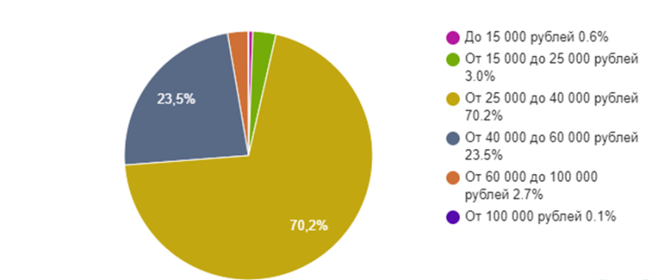 | 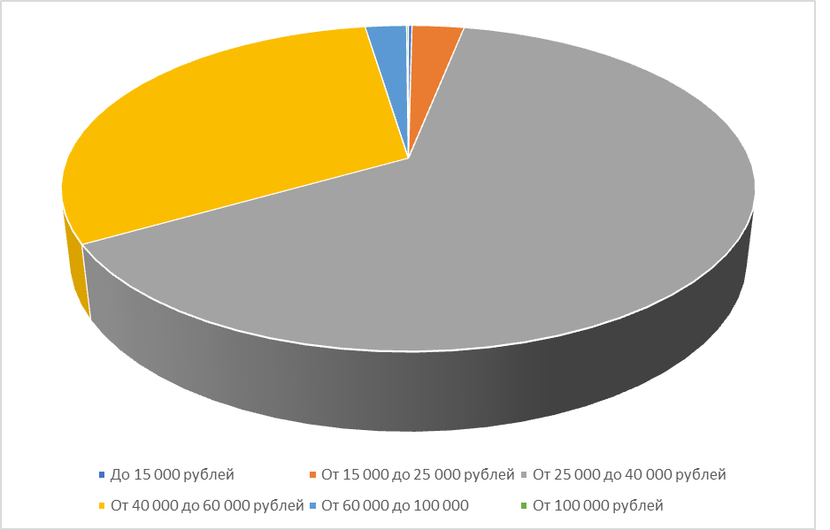
Средняя зарплата | 40722р.*  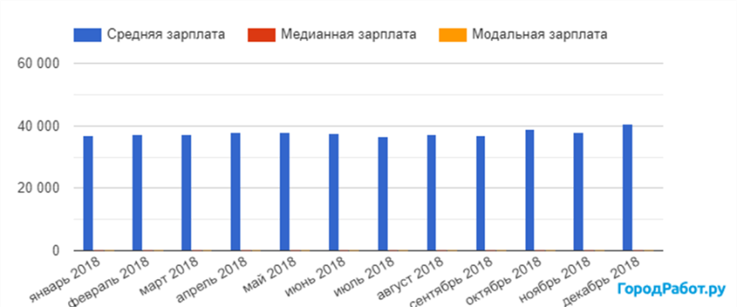 | 42 331р.  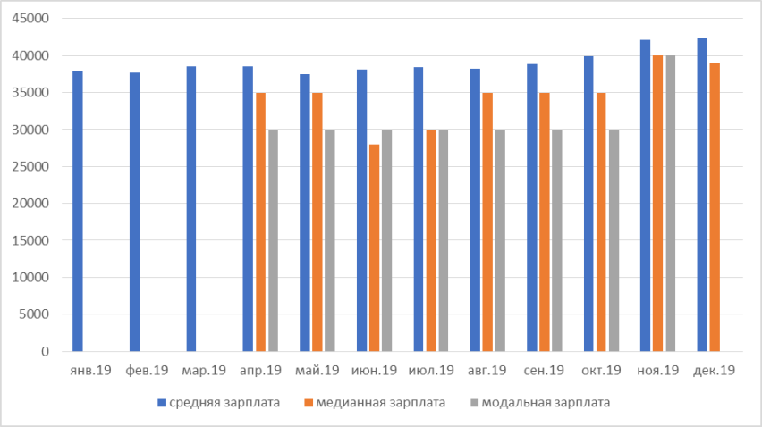
Топ профессий по зарплатам | 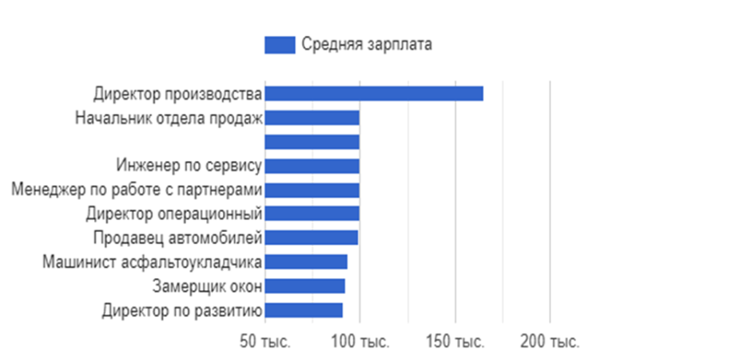 | 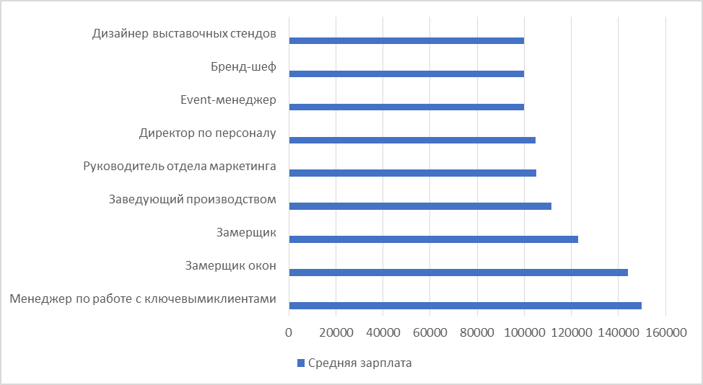
Топ-10 востребованных профессий | 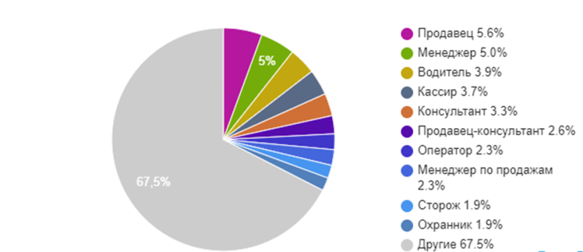 | 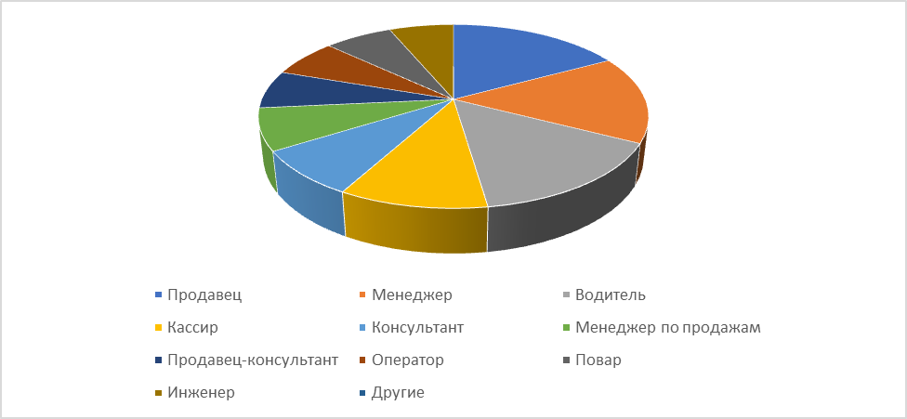
Топ-10 сфер-источников вакансий | 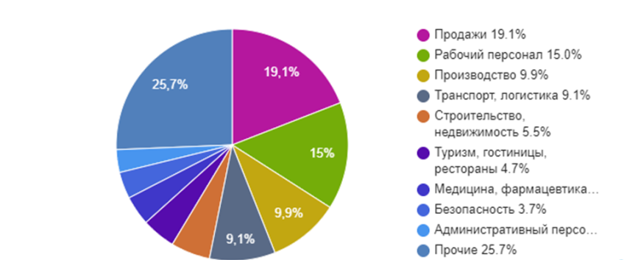 | 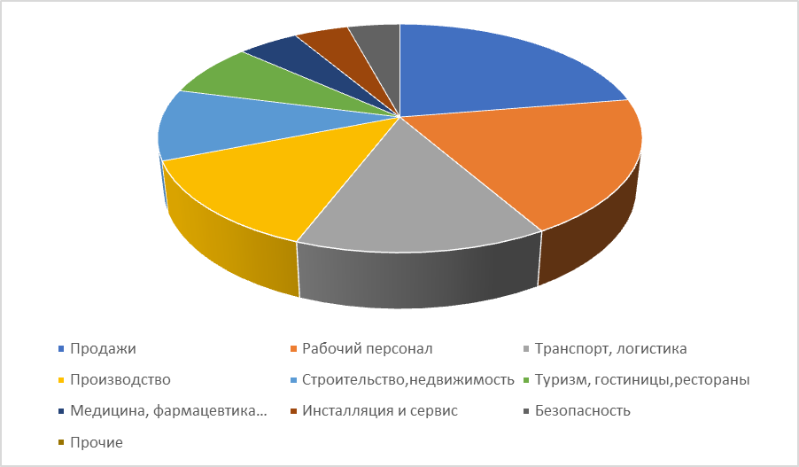
*Как считали? Cчитается средняя, медианная и модальная зарплаты на основе российских вакансий. Статистика показывает предложения работодателей, а не реальные зарплаты, которые получают работники с учётом премий, надбавок и переработок. В расчёты включены все вакансии с любым типом занятости: стажировка, вахта, временная работа, полная занятость.
Выводы: проанализировав данные, я пришла к выводу, что в 2018 году большая часть работающего населения имела среднюю зарплату 25000-40000 рублей. Средняя зарплата в Сергиево-Посадском г.о. повысилась,
но незначительно. В 2018 году топ-профессией по зарплате была директор производства, в 2019 году – менеджер по работе с клиентами, что объясняется привлечением новых потребителей. В Сергиево- Посадском г.о. в 2018-2019г.г. наиболее часто требовались такие профессии, как продавец, менеджер и водитель. Самыми востребованными сферами труда были «Продажи», «Рабочий персонал», «Производство». В 2019г. востребована стала сфера «Транспорт, логистика». Таким образом, на первый план в топе самых высоких зарплат в 2019 году начинает выходить сфера услуг, в то время как в 2018 году сфера производства была более широкого масштаба. Самая востребованная профессия – продавец, а самая востребованная сфера труда – это продажи.

22
Таблица 2.
Состояние рынка труда в период COVID–19
Показатели | 2020 | 2021
Зарплата | 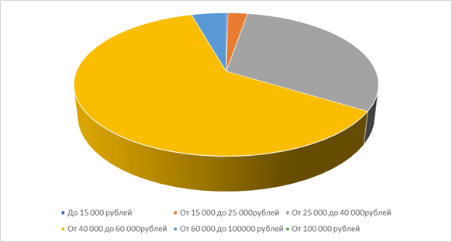 | 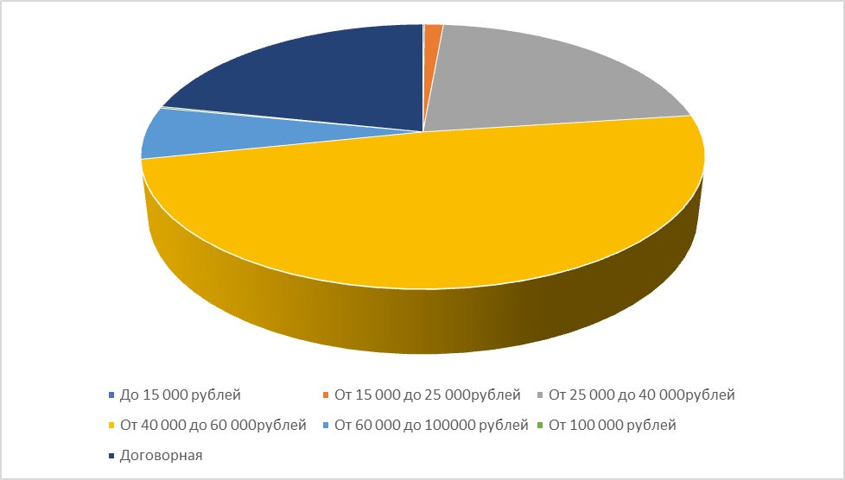
Средняя зарплата | 42 576р.  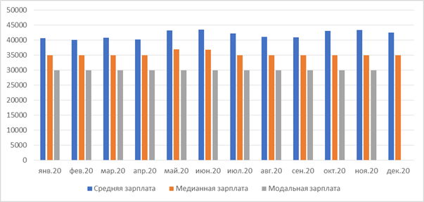 | 48058р.  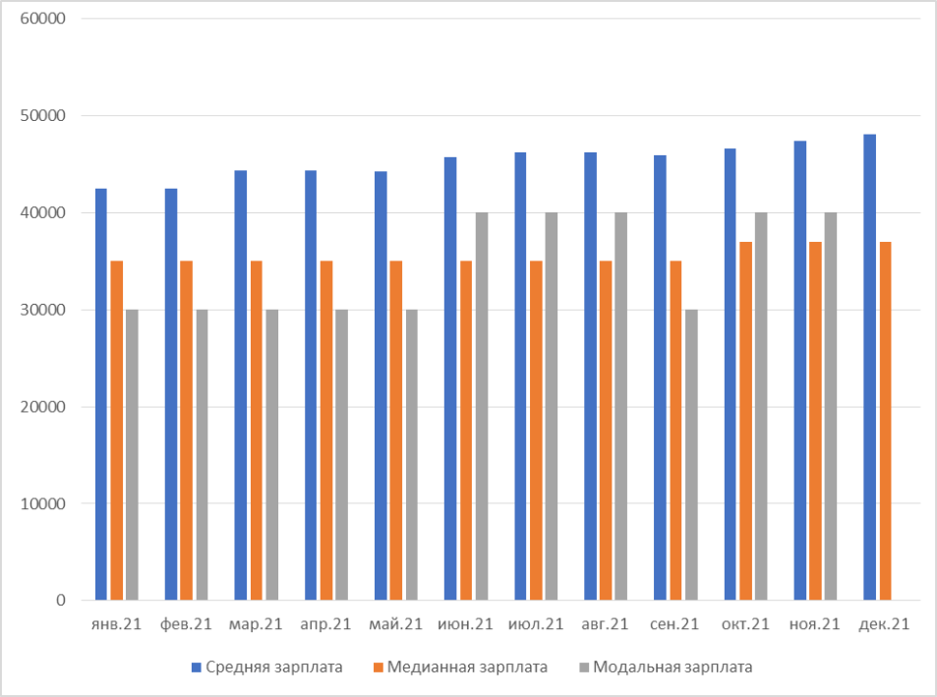
Топ профессий по зарплатам | 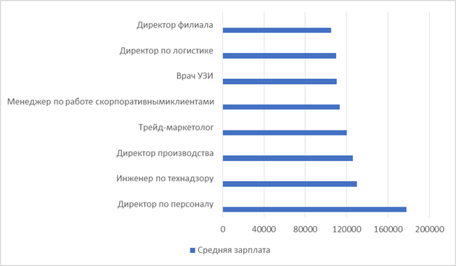 | 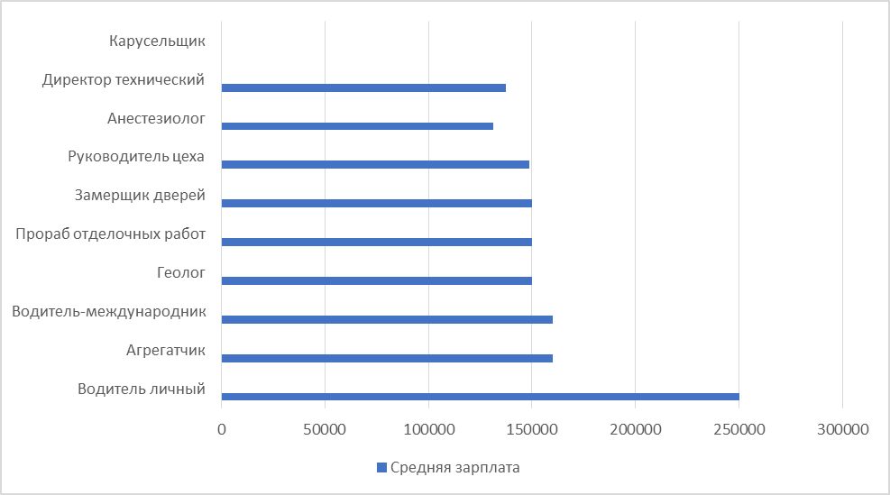
Топ-10 востребованных профессий | 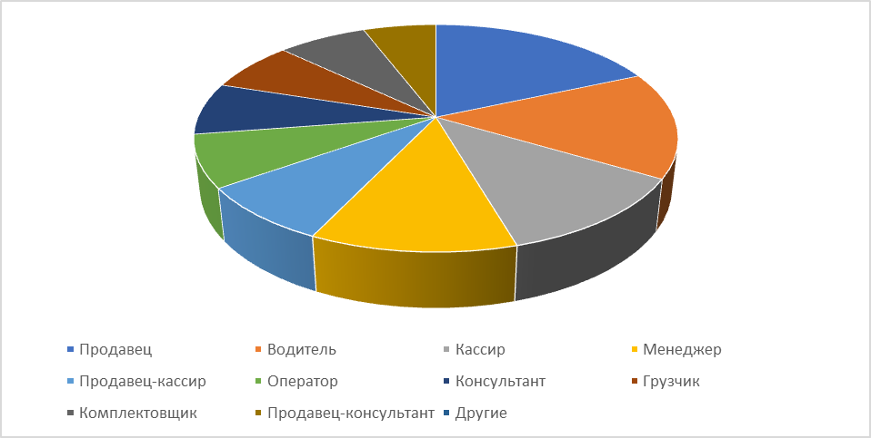 | 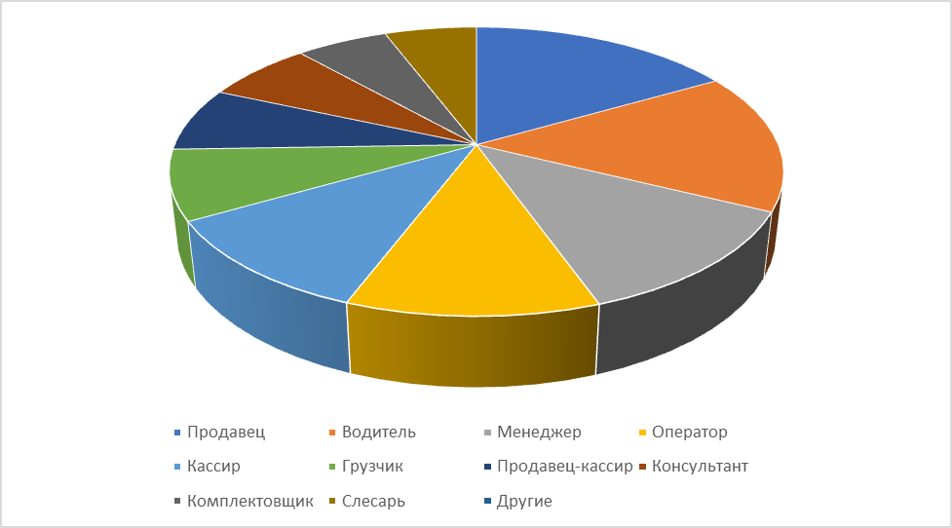
Топ-10 сфер-источников вакансий | 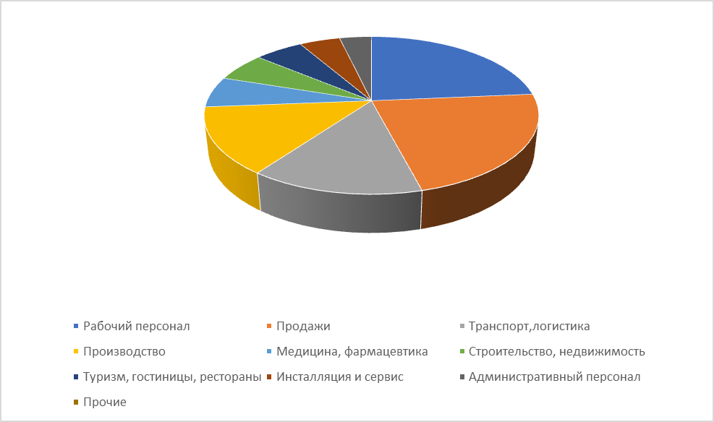 | 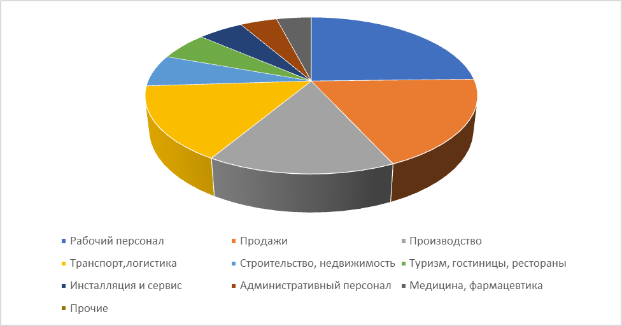
Выводы: проанализировав данные таблицы за 2020-2021, можно увидеть, что в 2020 году за месяц заработная плата изменилась на 1.9% ‒ с 43 395 до 42 576 рублей, а чаще всего в вакансиях встречается зарплата 30 000 рублей (модальная). За 2020 год в Сергиево – Посадском г.о. наиболее часто требовались продавцы, водители и кассиры. Самыми востребованными сферами труда являлись ‒ «Рабочий персонал», «Продажи», «Транспорт, логистика». В 2021г. за месяц заработная плата изменилась на 1.3% ‒ с 47 441 до 48 058 рублей. Несмотря на это, доля зарплат до 15000 рублей в 2021 году была больше, чем в 2020 году. Возможно, это связано с последствиями COVID-19. В 2021г. в Сергиево – Посадском г.о. наиболее часто требовались продавцы, водители, менеджеры. Самые востребованные сферы труда ‒ «Рабочий персонал», «Продажи», «Производство». По окончанию пандемии производство вновь становится в Сергиево – Посадском г.о. одной из самых востребованных сфер труда. Возможно, это связано с нехваткой кадров в сфере производства во время COVID-19.

25
Таблица 3.
Состояние рынка труда после COVID–19
Показатели | 2022 | 2023
Зарплата | 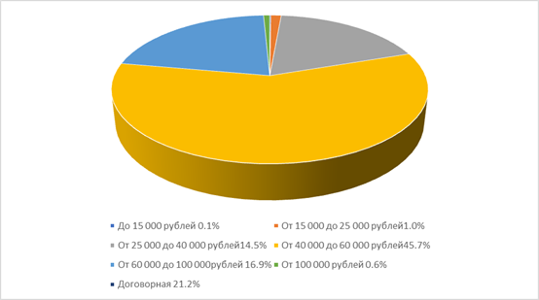 | 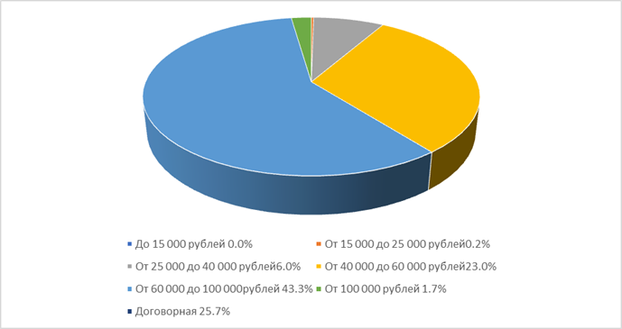
Средняя зарплата | 50092р.  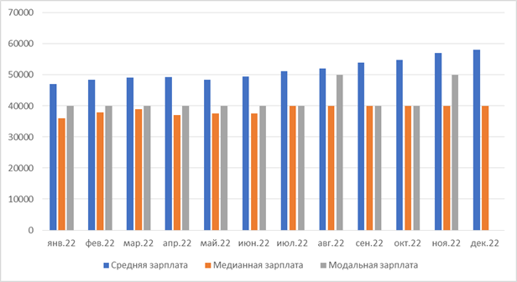 | 68150р.  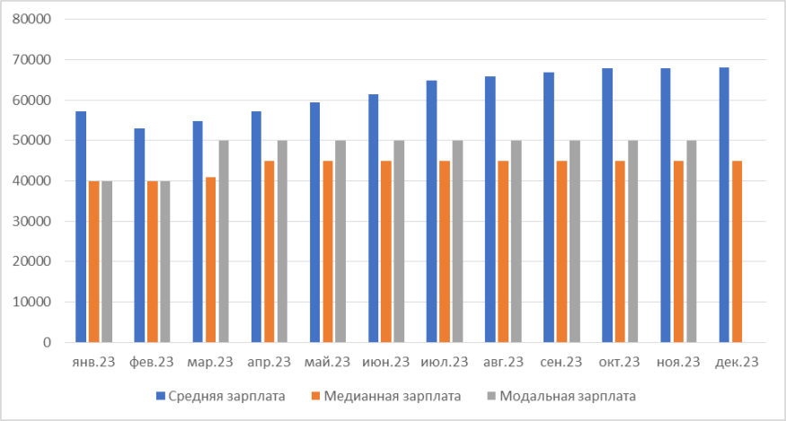
Топ профессий по зарплатам | 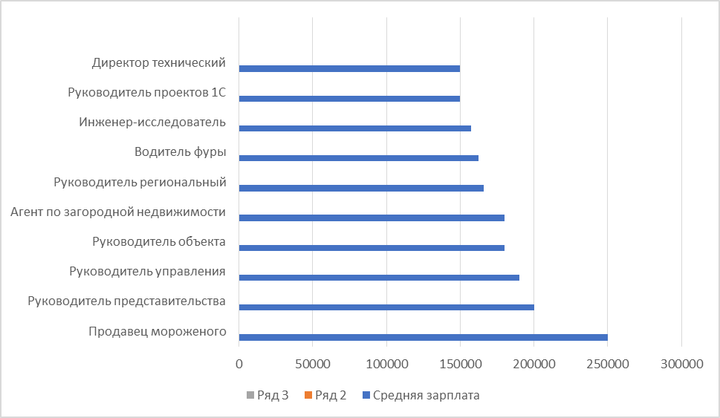 | 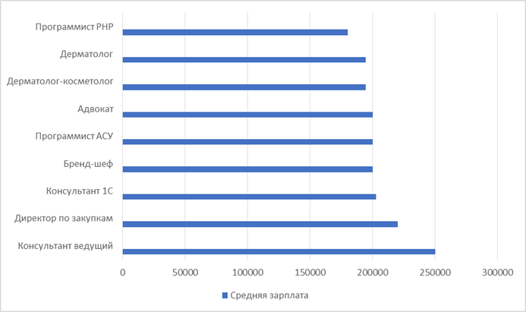
Топ-10 востребованных профессий | 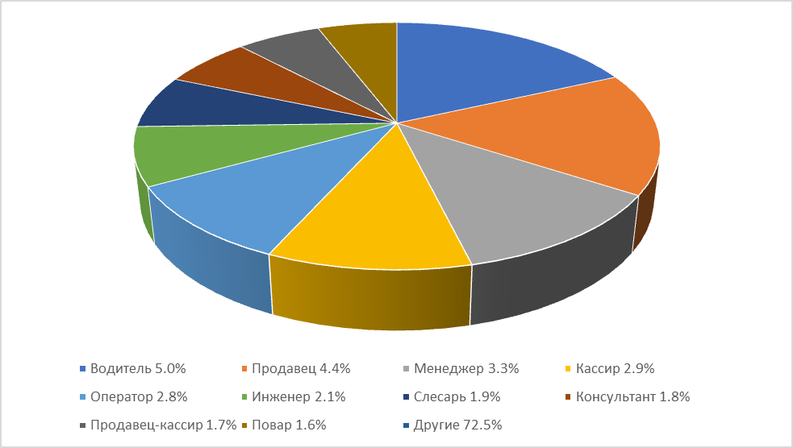 | 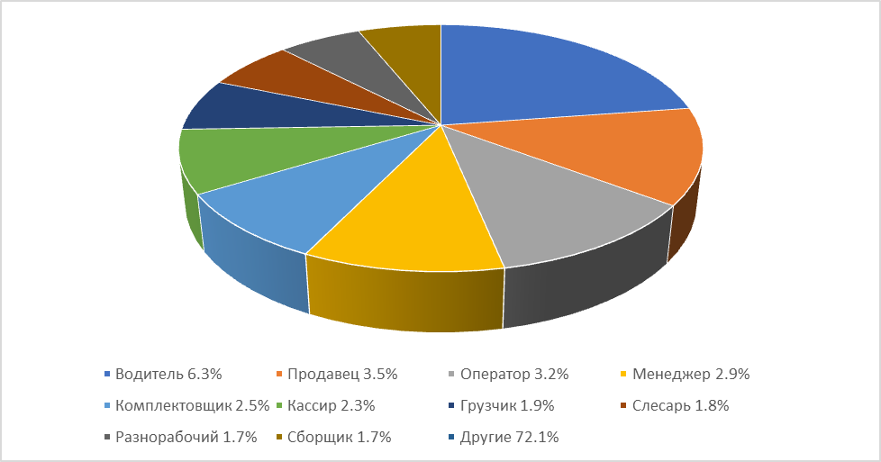
Топ-10 сфер-источников вакансий | 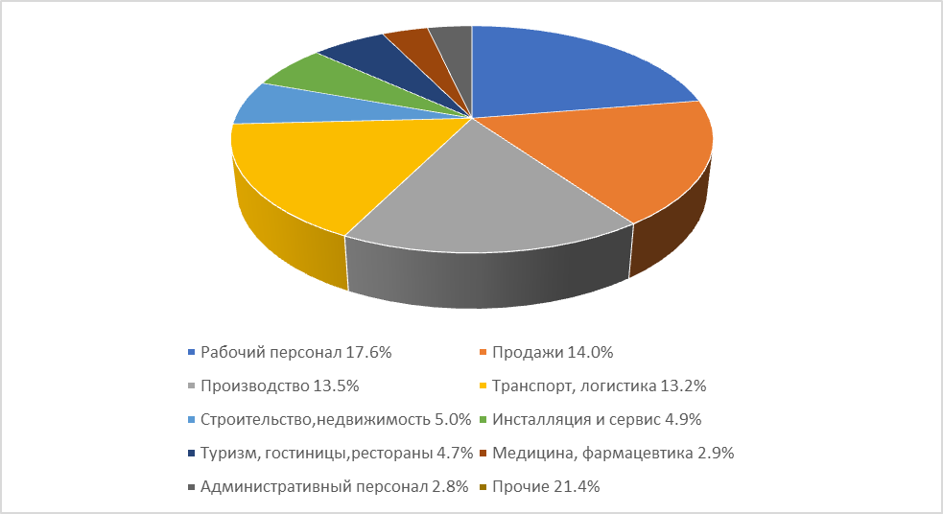 | 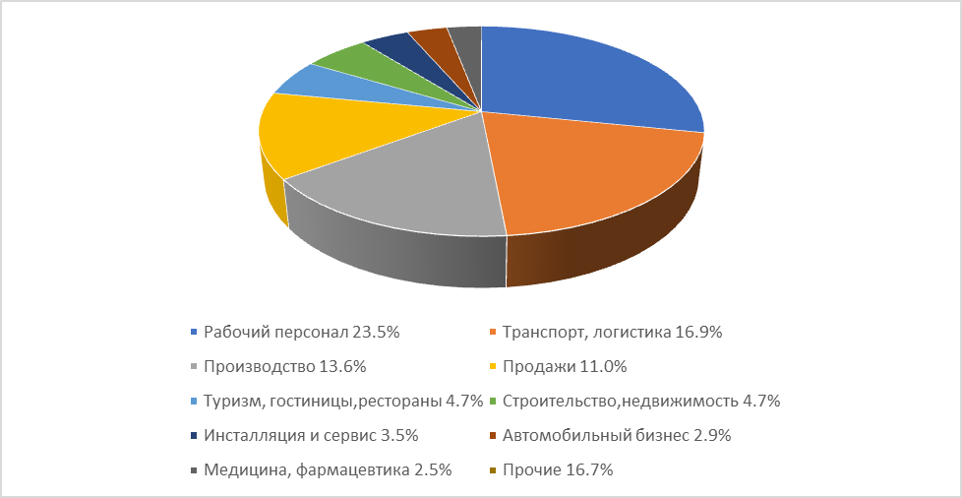
Выводы: проанализировав данные таблицы, можно сказать, что в 2022г. за месяц заработная плата изменилась на 1.9% ‒ с 57 003 до 58 092 рубля. Но все же чаще всего в вакансиях встречается зарплата 40 000 рублей (модальная). К 2023 году средняя заработная плата повысилась до 68150 рублей. Чаще же всего в вакансиях встречается такая зарплата, как 50 000 рублей (модальная). За 2022 год в Сергиево – Посадском г.о. наиболее часто требовались водители, продавцы, менеджеры. В 2023г. наиболее часто требовались такие профессии как - водитель, продавец, оператор. В 2022 году самыми востребованными сферами труда являлись ‒ «Рабочий персонал», «Продажи», «Производство». В 2023 самыми востребованными сферами труда оказались ‒ «Рабочий персонал», «Транспорт, логистика», «Производство». На основе данных за 2022-2023 года можно сделать вывод, что средняя зарплата увеличилась, наиболее востребованными сферами труда стали – сфера услуг и производство. Самыми высокооплачиваемыми вакансиями стали – продавец мороженого в 2022 году, консультант - ведущий в 2023 году.
Общие выводы: на основе вышеуказанных данных до пандемии, во время пандемии и после нее, можно сделать вывод об усилении влияния сферы услуг на рынке труда в начале 2020-х годов в Сергиево – Посадском г.о.. Повысился уровень средней, медианной и модальной заработных плат. За 5 лет доля заработной платы до 15000 рублей с 0,6% снизилась до 0. Зарплатные предложения больше всего выросли в сфере IT-технологий.
Пандемия COVID -19 затронула все сферы жизни общества, в том числе, значительным образом повлияла на рынок труда. Особенности коронакризиса привели также к тому, что в структуре рабочей силы наиболее пострадавшими оказались работники, занятые физическим трудом, как правило, с невысоким уровнем образования и низкооплачиваемые. Таких работников практически невозможно перевести на удаленный режим работы. В результате
28

возросло цифровое неравенство. Увеличился уровень безработицы, на первый план стала выходить сфера услуг, произошли изменения в условиях труда, в структуре спроса и предложения на труд, усилении ряда формировавшихся ранее тенденций (особенно в части цифровизации).
Также я проанализировала рынок труда местного СМИ «Всё для Вас» и на основе спроса и предложений в период с 2018-2022г.г. пришла к выводу, что чаще всего предлагают вакансии продавца, охранника, рабочего, оператора, повара, водителя и стоматолога, а ищут работу таких профессий, как строитель, сантехник, репетитор, юрист, грузчик, электрик.

29
Глава 3. Социологическое исследование среди молодежи
На основе изученных данных я провела социологический опрос среди молодежи в возрасте от 16-21 года в количестве 62 человек, которые ответили на следующие вопросы:
- Какое образование вы хотите получить после окончания школы:
А) среднее профессиональное
Б) высшее
В) достаточно 9 (11) классов

Как видно из диаграммы, 84% опрошенных хотят получить высшее образование.
- Какую профессию вы хотите получить (указать)?

30

Как видно из графика, все опрошенные планируют получить профессию, связанную со сферой услуг.
3. Хотели бы вы, получив профессию, остаться работать в Сергиево-Посадском г.о.?
А) да
Б) нет

31

К сожалению, большая часть молодежи не хочет работать в своем округе, что объясняется, по их мнению небольшими зарплатами, о чем свидетельствуют ответы на вопрос 4.
- Устраивает вас зарплата 40000-50000р.?
А) да
Б) нет

5. В какой сфере вы хотите работать?
А) промышленность
Б) строительство
В) сельское хозяйство
Г) сфера услуг

32

Большинство опрошенных предпочитают работать в сфере услуг.

33
Заключение.

Проведя анализ теоретических источников по оценке рынка труда, изучив рынок труда в Сергиево-Посадском городском округе, я пришла к выводу, что молодежь сегодня во многом определяет политические, экономические и социальные структуры общества. Вместе с тем она во всем мире является одной из особо уязвимых групп на рынке труда, особенно в нашей стране, в том числе, и в нашем округе. Беседуя со знакомыми и знакомыми знакомых, я пришла к выводу, что на территории нашего округа большинство населения, работающих в разных сферах производства, это люди в возрасте 40+ и как они отмечают, молодежи на предприятиях (в организациях) очень мало и, как правило, надолго не задерживаются.
По данным, полученным в социологическом опросе, можно сделать вывод, что большинство молодежи в возрасте от 16 до 21 года хотят работать в сфере услуг, что логично, поскольку сфера услуг сейчас намного более развита, чем в начале 2000-х. Большая часть опрошенных не хочет оставаться работать в Сергиево – Посадском городском округе. Я думаю, что это связано с небольшой зарплатой и небольшим количеством вакансий, которые молодежь может получить, например, в Москве и близ расположенных городах. Большинство опрошенных (89%) не устраивает зарплата 40000-50000 рублей, в тот момент как средней зарплатой в нашем округе является 50000-68000 рублей. Если сопоставить данные по тому, какую работу предлагают в городском округе и чем хотят заниматься опрошенные, то становится очевидным, что большинству опрошенных будет тяжело найти работу в Сергиево-Посадском г.о., поэтому они делают выбор - искать работу в крупных городах.
В ходе работы над проектом я изучила рейтинг профессий Сергиева Посада в 2024 году [таблица 4]. Список профессий и специальностей составлен на основании следующих показателей:
- востребованность на рынке труда в городе
- доступность образования по количеству учебных заведений и программ подготовки
- популярность среди абитуриентов Сергиева Посада.
Таблица 4.
Место в России /в городе | Профессия
5/1 | психолог
8/2 | дизайнер
1/3 | юрист
20/4 | менеджер
35/5 | журналист
18/6 | бухгалтер
7/7 | графический дизайнер
96/8 | дизайнер-флорист
19/9 | педагог
9/10 | повар
17/11 | парикмахер
41/12 | фотограф
49/13 | дизайнер интерьера
33/14 | экономист
-/15 | тренер по майнд-фитнесу
28/16 | ландшафтный дизайнер
24/17 | учитель начальных классов
-/18 | информатик (специалист по информационным технологиям)
-/19 | режиссер кино
38/20 | сотрудник правоохранительных органов
99/21 | менеджер по рекламе
6/22 | программист
-/23 | психолог-консультант
-/24 | коуч
-/25 | швея
-/26 | специалист по обработке цифровой информации
-/27 | станочник широкого профиля
13/28 | логист
-/29 | педагог дошкольного образования
67/30 | банковский служащий
16/31 | ветеринар
15/32 | менеджер по продажам
14/33 | следователь
-/34 | плотник
-/35 | дизайнер-конструктор
-/36 | оператор станков с программным управлением
-/37 | столяр
-/38 | практический психолог
-/39 | бренд-дизайнер
-/40 | гейм-дизайнер
-/41 | учитель основ православной культуры
-/42 | менеджер по развитию
-/43 | рекламный агент
92/44 | веб-дизайнер
57/45 | инспектор по делам несовершеннолетних
-/46 | нотариус
89/47 | ветеринарный врач
-/48 | копирайтер
85/49 | бухгалтер-экономист
29/50 | специалист банковского дела
Как видно из таблицы, список специальностей и профессий достаточно широкий, но в целом преобладает непроизводственная сфера (сфера услуг).
Работая над данным проектом, я пришла к выводу, что приоритетным направлением в Сергиево-Посадском г.о. по данным рынка труда стала сфера
35
услуг.
Возможно инновационные направления Сергиева Посада, которые уже популярны или станут популярны в ближайшее время, привлекут молодежь в наш городской округ: киберпсихолог, инженерный психолог, медиаполицейский, майнер криптовалют, киберследователь, авитолог, таргетолог, трейдер, инженер по рационализации и изобретательству, архитектор виртуальности, дизайнер эмоций, Science-художник, специалист по анализу больших данных, Trouble-shooter: специалист по решению проблем, специалист по интеллектуальной обработке данных и др.
Я считаю, что крайне необходимо как можно больше проводить дней открытых дверей на предприятиях (в организациях) округа с целью ознакомления молодежи с профессиями, которые наиболее востребованы, рассказывать об особенностях работы на предприятиях (организациях), мерах социальной поддержки молодежи. Также считаю, что для увеличения числа рабочих мест и уменьшения безработицы следует поддерживать малый и средний бизнес в округе, а также создавать информационно-консультационные центры при муниципальных органах власти. Также считаю верным решение Президента Российской Федерации В.В. Путина о введении в школах цикла внеурочных занятий «Россия – мои горизонты», на которых обучающиеся 6-11 классов знакомятся с профессиями в различных отраслях. Необходимо тесное взаимодействие школ, предприятий (организаций) и администрации округа с целью анализа ситуации на рынке труда для решения большинства проблем.

36
Использованная литература и Интернет – источники.
- Аникеева Л. В. Рынок труда: сегодня и завтра / Л. В. Аникеева, А. Е. Митрофанова // Управление персоналом и интеллектуальными ресурсами в России. – 2020
- Ермолаева С.Г. Рынок труда, учебное пособие. – 2015
- Архив электронного издания «Все для Вас», 2018-2023г.г.
- Московский экономический журнал. № 3, 2023. Научная статья «СОВРЕМЕННЫЕ ПРОБЛЕМЫ И ПЕРСПЕКТИВЫ РАЗВИТИЯ РЫНКА ТРУДА»
- https://gorodrabot.ru/salary?l=сергиев+посад&y=2018
- https://gorodrabot.ru/salary?l=сергиев+посад&y=2019
- https://gorodrabot.ru/salary?l=сергиев+посад&y=2020
- https://gorodrabot.ru/salary?l=сергиев+посад&y=2022
- https://gorodrabot.ru/salary?l=сергиев+посад 2023
- http://vdvsp.ru/?ysclid=ltsfcvbek9284361704
- https://skysmart.ru/articles/obshestvoznanie/vidy-bezraboticy?ysclid=ltsffyrmgm762652513

37

